Airbo keuzehulp
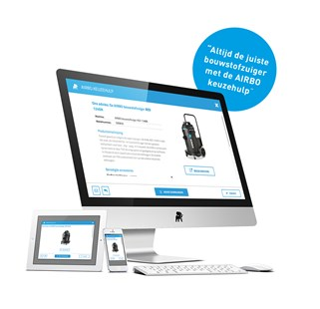
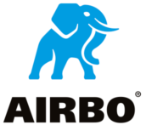
Door de verschillende uitvoeringen en met het uitgebreide assortiment accessoires is voor elke gebruiker de perfecte bouwstofzuiger samen te stellen.
Wilt u weten welke bouwstofzuiger het beste past bij uw werkzaamheden? Gebruik de online keuzehulp en ontvang binnen 1 minuut een passend, gezond advies!

